UNIVERSIDADE DE BRASÍLIA

Faculdade do Gama

Sistemas de Banco de Dados 1

**Trabalho Final (TF)**

**Tema 1**

**Antonio Rangel Chaves - 180098021**

**Davi Lima da Silva - 190026588**

**Artur Vinicius Dias Nunes - 190142421**

**Débora Caires de Souza Moreira - 160049199**

Brasília, DF

2022

**MODELO ENTIDADE-RELACIONAMENTO (ME-R)**

ENTIDADES

PESSOA

PACIENTE

ALUNO

TERAPEUTA

TELEFONE

CONSULTA

SESSAO

RECEITA

ORGAO

TESTEORTOBIOMOLECULAR

QUESTAO

DEDUCAOTESTEOBM

TESTEEPIGENETICO

RESULTADOTESTE

ORIENTACAORECEITA

FICHADESINTOX

PRODUTO

LOJA

ESTOQUE

CURSO

TURMA

PAGAMENTO

CONSULTORIO

VENDA

ATRIBUTOS

PESSOA(cpf, nome, dtNascimento, endereco(rua, bairro, numero, cidade, cep, complemento), rg, sexo)

PACIENTE(idPaciente, cpf, nome, dtNascimento, endereco(rua, bairro, numero, cidade, cep, complemento), rg, email, tipoSanguineo, sexo, estadoCivil, profissao)

ALUNO(matricula, cpf, nome, dtNascimento, endereco(rua, bairro, numero, cidade, cep, complemento), idTurma, rg, sexo)

TERAPEUTA(numRegistro, cpf, nome, dtNascimento, endereco(rua, bairro, numero, cidade, cep, complemento), especialidade, rg, sexo, idConsultorio)

TELEFONE(idTelefone, telefone(ddd, numTelefone))

CONSULTA(idConsulta, dtConsulta, numRegistro, idPaciente, precoConsulta, idPagamento, queixaPrincipal)

SESSAO(idSessao, idFichaDesintox, dtSessao, numRegistro, idPaciente, precoUnitarioSessao, feedbackRetorno, idPagamento)

RECEITA(idReceita, fase, idSessao)

ORGAO(idTesteEPI, nomeOrgao)

TESTEORTOBIOMOLECULAR(idTesteOBM, dtTesteOBM, descricaoTesteOBM, idReceita)

QUESTAO(idQuestao, idTesteOBM, enunciado, respostaEnun, observacao)

DEDUCAOTESTEOBM(idTesteOBM, deducaoTesteOBM)

TESTEEPIGENETICO(idTesteEPI, dtTesteEPI, idReceita)

RESULTADOTESTE(idResultadoTeste, idTesteEPI, predisposicao, verificarProxSessao)

ORIENTACAORECEITA(idOrientacaoRec, orientacao, idResultadoTeste)

FICHADESINTOX(idFichaDesintox, idConsulta)

PRODUTO(idProduto,precoCompra, precoVenda, saldoEstoque, descricaoProduto(nomeProduto, volume, tipoConsistencia)

LOJA(idLoja, nomeLoja, enderecoLoja(rua, bairro, numero, cidade, cep, complemento))

ESTOQUE(idEstoque, saldoMonetario, idLoja)

CURSO(idCurso, nomeCurso, numRegistro, dtInicio, dtFim, precoCurso, idPagamento)

TURMA(idTurma, idCurso)

PAGAMENTO(idPagamento, valorMonetario, dtPagamento, metodoPagamento)

CONSULTORIO(idConsultorio, nomeConsultorio, endereco(rua, bairro, numero, cidade, cep, complemento));

VENDA (idVenda, dataVenda, idProduto, idLoja, idPagamento)

RELACIONAMENTOS

TELEFONE - pertence - PESSOA

* Um telefone pertence a uma ou várias pessoas, e uma pessoa pode ter nenhum, um ou vários telefones pertencentes a ela.
* Cardinalidade: n:m

TERAPEUTA - atende - PACIENTE

* Um terapeuta atende um ou vários pacientes, e um paciente pode ser atendido por um ou vários terapeutas
* Cardinalidade n:m

CONSULTA - cria - FICHADESINTOX

* Uma consulta cria nenhuma, uma ou várias fichas de desintoxicação, mas uma ficha é criada em uma consulta
* Cardinalidade: 1:n

PACIENTE - agenda - SESSAO

* Um paciente agenda uma ou várias sessões, mas uma sessão só pode ser agendada por um paciente
* Cardinalidade: 1:n

TERAPEUTA - conduz - SESSAO

* Um terapeuta conduz uma ou várias sessões de terapia, mas uma sessão é conduzida por apenas um terapeuta
* Cardinalidade: 1:n

FICHADESINTOX - abrange - SESSAO

* Uma ficha de desintoxicação abrange uma ou várias sessões de terapia, mas uma sessão de terapia é abrangida por apenas uma ficha de desintoxicação
* Cardinalidade: 1:n

ESTOQUE - estoca - PRODUTO

* Um estoque estoca nenhum, um ou vários produtos, e um produto pode ser estocado em um ou vários estoques
* Cardinalidade: n:m

TERAPEUTA - ministra - CURSO

* Um(a) terapeuta ministra um ou vários cursos, mas um curso só pode ser ministrado por um(a) terapeuta
* Cardinalidade: 1:n

CURSO - engloba - TURMA

* Um curso engloba uma ou várias turmas, mas uma turma é englobada por apenas um curso
* Cardinalidade: 1:n

ALUNO - compoe - TURMA

* Um(a) aluno(a) compõe uma única turma, mas uma turma é composta por um(a) ou vários(as) alunos(as)
* Cardinalidade: n:1

LOJA - atribui - ESTOQUE

* Uma loja atribui um estoque, e um estoque é atribuído à uma loja
* Cardinalidade: 1:1

LOJA - realiza - VENDA

* Uma loja realiza uma ou várias vendas, mas uma venda é realizada por apenas uma loja
* Cardinalidade: 1:n

PAGAMENTO - integra - VENDA

* Um pagamento integra uma venda, e uma venda é integrada por um pagamento
* Cardinalidade: 1:1

SESSAO - gera - RECEITA

* Uma sessão de terapia gera uma receita, e uma receita é gerada por uma sessão
* Cardinalidade: 1:1

RECEITA - liga - TESTEORTOBIOMOLECULAR

* Uma receita liga um teste ortobiomolecular, e um teste está ligado a apenas uma receita.
* Cardinalidade 1:1

RECEITA - anexa - TESTEEPIGENETICO

* Uma receita anexa um teste epigenético, e um teste está anexado a apenas uma receita.
* Cardinalidade 1:1

TESTEORTOBIOMOLECULAR - lista - QUESTAO

* Um teste ortobiomolecular lista uma ou várias questões, mas uma questão só pode ser listada por um teste ortobiomolecular
* Cardinalidade: 1:n

DEDUCAOTESTEOBM - tange - TESTEORTOBIOMOLECULAR

* Uma dedução do teste ortobiomolecular tange um teste ortobiomolecular, e um teste é tangido por uma dedução
* Cardinalidade: 1:1

TESTEEPIGENETICO - abarca - ORGAO

* Um teste epigenético abarca um ou vários órgãos de choque, e um órgão de choque só pode ser abarcado por um teste epigenético.
* Cardinalidade: 1:n

TESTEEPIGENETICO - origina - RESULTADOTESTE

* Um teste epigenético origina um ou vários resultados, e um resultado é originado apenas por um teste.
* Cardinalidade: 1:n

RESULTADOTESTE - estabelece - ORIENTACAORECEITA

* Um resultado estabelece uma ou várias orientações, e uma orientação é estabelecida apenas por um resultado.
* Cardinalidade: 1:n

RECEITA - contem - PRODUTO

* Uma receita contém nenhum, um ou vários produtos, e um produto pode estar contido em nenhuma, uma ou várias receitas.
* Cardinalidade: n:m

CONSULTORIO - vincula - TERAPEUTA

* Um consultório vincula um ou mais terapeutas, e um terapeuta pode estar vinculado a um ou mais consultórios.
* Cardinalidade n:m

VENDA - vende - PRODUTO

* Uma venda vende um ou vários produtos, e um produto pode ser vendido por uma ou várias vendas
* Cardinalidade: n:m

SESSAO - detem - PAGAMENTO

* Uma sessao detém um pagamento, e um pagamento pode ser detido por uma sessao.
* Cardinalidade: 1:1

CONSULTA - tem - PAGAMENTO

* Uma consulta tem um pagamento, e um pagamento pode ser tido por uma consulta.
* Cardinalidade: 1:1

PAGAMENTO - envolve - CURSO

* Um pagamento envolve um curso, e um curso é envolvido por um pagamento
* Cardinalidade: 1:1

**DIAGRAMA ENTIDADE-RELACIONAMENTO (DE-R)**

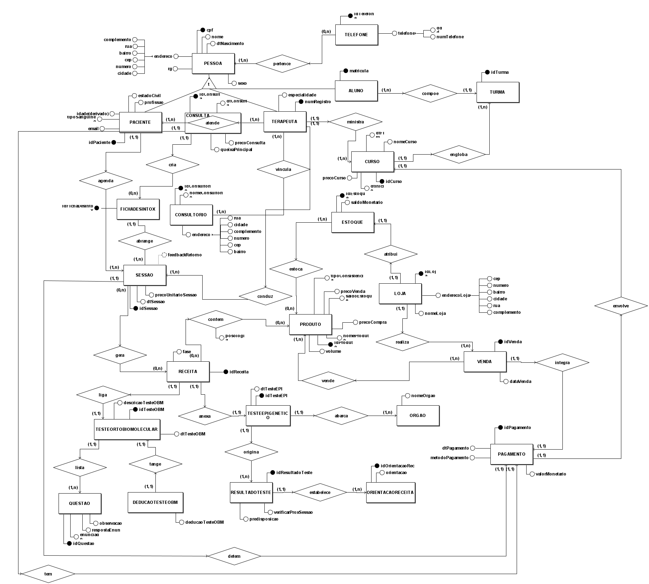

**DIAGRAMA LÓGICO DE DADOS (DLD)**

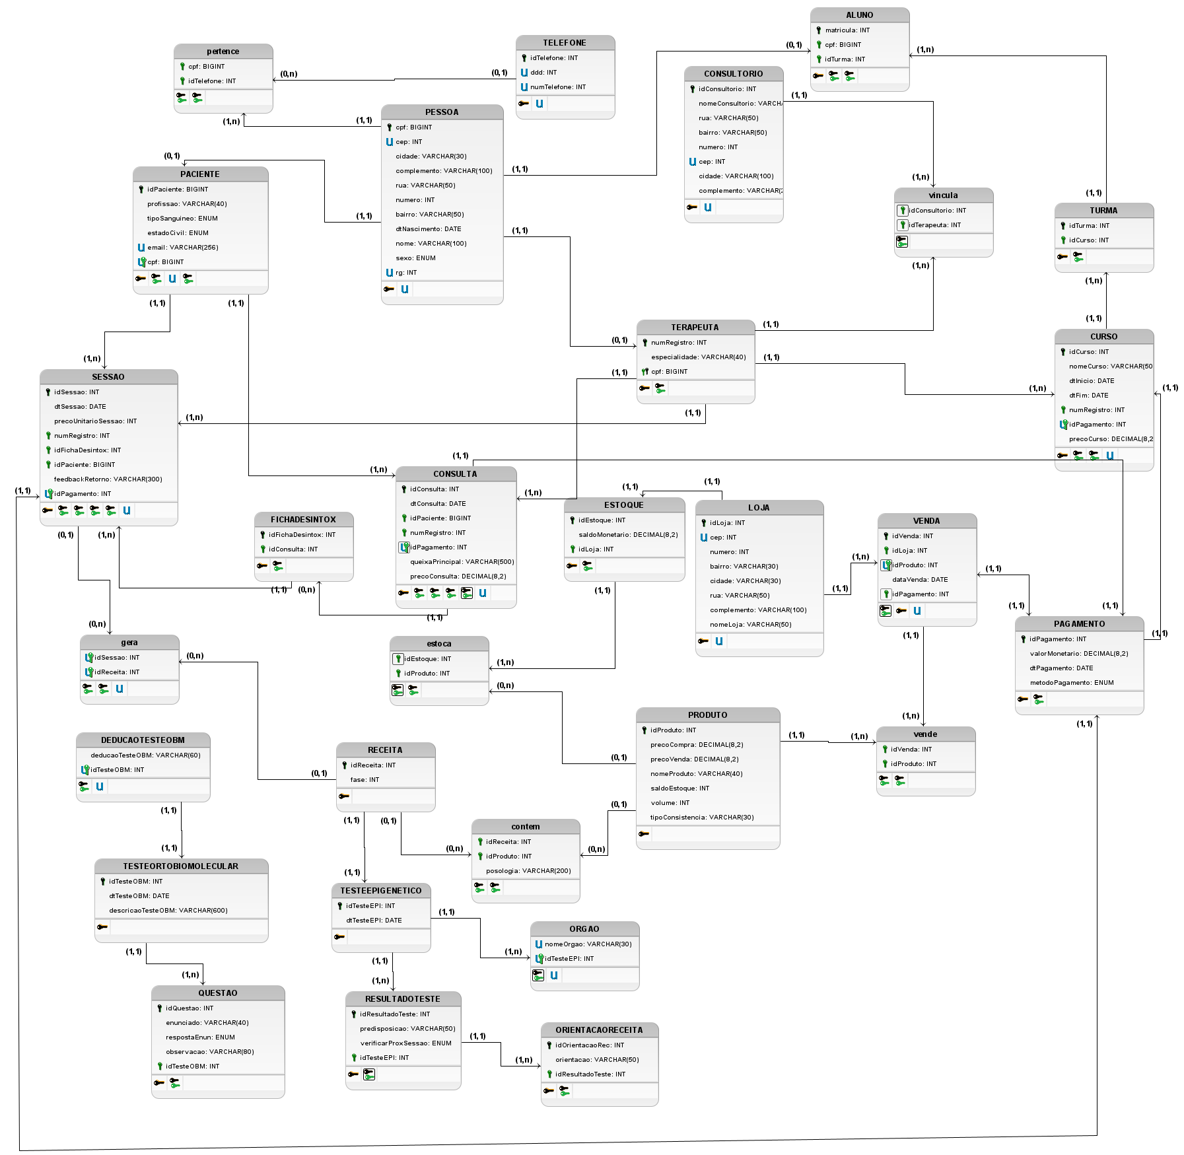

**DICIONÁRIO DE DADOS**

| **Entidade: VENDA** | | | | |
| --- | --- | --- | --- | --- |
| **Descrição: Descreve a venda ocorrida na loja** | | | | |
| **Atributo** | **Propriedade do atributo** | **Tipo de dado** | **Tamanho** | **Descrição** |
| idVenda | chave primária obrigatório | INT | 9 | Identificador da venda realizada |
| dataVenda | obrigatório | DATE | dd/mm/aaaa | Data da venda realizada |
| idProduto | chave estrangeira obrigatório | INT | 9 | Identificador do terapeuta |
| idLoja | chave estrangeira obrigatório | INT | 9 | Identificador da loja |
| idPagamento | chave estrangeira obrigatório | INT | 9 | Identificador do pagamento de uma venda |

| **Entidade: CONSULTORIO** | | | | |
| --- | --- | --- | --- | --- |
| **Descrição: Descreve onde são realizadas as consultas e tratamentos** | | | | |
| **Atributo** | **Propriedade do atributo** | **Tipo de dado** | **Tamanho** | **Descrição** |
| idConsultorio | chave primária obrigatório | INT | 9 | Identificador da venda realizada |
| nomeConsultorio | obrigatório | VARCHAR | 50 | Data da venda realizada |
| rua | obrigatório | VARCHAR | 50 | Nome ou número da rua |
| bairro | obrigatório | VARCHAR | 50 | Nome do bairro |
| numero | obrigatório | INT | 5 | Número do lote |
| cidade | obrigatório | VARCHAR | 30 | Nome da cidade |
| cep | obrigatório | INT | 8 | Número do CEP |
| complemento | opcional | VARCHAR | 100 | Informação complementar ao endereço |

| **Entidade: PESSOA** | | | | |
| --- | --- | --- | --- | --- |
| **Descrição: Guarda dados relacionados as pessoas que estão inseridas no contexto do consultório** | | | | |
| **Atributo** | **Propriedade do atributo** | **Tipo de dado** | **Tamanho** | **Descrição** |
| cpf | chave primária  obrigatório | BIGINT | 11 | Número do documento de CPF da pessoa |
| nome | obrigatório | VARCHAR | 100 | Nome completo da pessoa |
| dtNascimento | obrigatório | DATE | dd/mm/aaaa | Data de nascimento da pessoa |
| rua | obrigatório | VARCHAR | 50 | Nome ou número da rua |
| bairro | obrigatório | VARCHAR | 50 | Nome do bairro |
| numero | obrigatório | INT | 5 | Número do lote |
| cidade | obrigatório | VARCHAR | 30 | Nome da cidade |
| cep | obrigatório | INT | 8 | Número do CEP |
| complemento | opcional | VARCHAR | 100 | Informação complementar ao endereço |
| rg | obrigatório único | INT | 7 | Número do documento de RG da pessoa |
| sexo | obrigatório | ENUM | ('M', 'F') | Gênero da pessoa |

| **Entidade: PACIENTE** | | | | |
| --- | --- | --- | --- | --- |
| **Descrição: Guarda dados relacionados aos pacientes que estão inseridas no contexto do consultório** | | | | |
| **Atributo** | **Propriedade do atributo** | **Tipo de dado** | **Tamanho** | **Descrição** |
| idPaciente | chave primária  obrigatório | INT | 9 | Número do identifcador de paciente |
| cpf | chave estrangeira  obrigatório | BIGINT | 11 | Número do documento de CPF do paciente |
| email | obrigatório único | VARCHAR | 256 | Endereço email do paciente |
| tipoSanguineo | obrigatório | ENUM | ('A+','B+','AB+','O+','A-','B-','AB-','O-') | Tipo sanguineo do paciente |
| estadoCivil | obrigatório | ENUM | ('solteiro(a)', 'casado(a)', 'separado(a)', 'divorciado(a)', 'viúvo(a)') | Identificação do estado civil do paciente |
| profissao | obrigatório | VARCHAR | 40 | Profissão do paciente |

| **Entidade: ALUNO** | | | | |
| --- | --- | --- | --- | --- |
| **Descrição: Guarda dados relacionados aos alunos que estão inseridas no contexto do consultório** | | | | |
| **Atributo** | **Propriedade do atributo** | **Tipo de dado** | **Tamanho** | **Descrição** |
| matricula | chave primária  obrigatório | INT | 9 | Número de matricula do aluno |
| cpf | chave estrangeira  obrigatório | BIGINT | 11 | Número do documento de CPF do aluno |
| idTurma | chave estrangeira  obrigatório | INT | 9 | Número de identificação da turma que o aluno pertence |

| **Entidade: TERAPEUTA** | | | | |
| --- | --- | --- | --- | --- |
| **Descrição: Guarda dados relacionados ao terapeuta que estão inseridas no contexto do consultório** | | | | |
| **Atributo** | **Propriedade do atributo** | **Tipo de dado** | **Tamanho** | **Descrição** |
| numRegistro | chave primária  obrigatório | INT | 9 | Número de registro nacional do terapeuta |
| cpf | chave estrangeira  obrigatório | BIGINT | 11 | Número do documento de CPF do terapeuta |
| especialidade | obrigatório | VARCHAR | 40 | Área de atuação do terapeuta |
| idConsultorio | chave estrangeira  obrigatório | INT | 9 | Número de identificação do consultório que o terapeuta pertence |

| **Entidade: TELEFONE** | | | | |
| --- | --- | --- | --- | --- |
| **Descrição: Guarda dados relacionados aos telefones** | | | | |
| **Atributo** | **Propriedade do atributo** | **Tipo de dado** | **Tamanho** | **Descrição** |
| idTelefone | chave primária  obrigatório | INT | 9 | Identificador de um telefone |
| ddd | obrigatório | INT | 3 | Número de DDD do telefone |
| numTelefone | obrigatório | INT | 9 | Digitos do telefone |

| **Entidade: PAGAMENTO** | | | | |
| --- | --- | --- | --- | --- |
| **Descrição: Descreve onde são realizadas as consultas e tratamentos** | | | | |
| **Atributo** | **Propriedade do atributo** | **Tipo de dado** | **Tamanho** | **Descrição** |
| idPagamento | chave primária obrigatório | INT | 9 | Identificador do pagamento |
| valorMonetario | obrigatório | DECIMAL | 8.2 | Valor em reais do pagamento |
| dtPagamento | obrigatório | DATE | dd/mm/aaaa | Data na qual o pagamento foi aprovado e concretizado |
| metodoPagamento | obrigatório | ENUM | ('Cartão débito', 'Cartão crédito', 'Transferência bancária') | Forma na qual o pagamento foi realizado |

| **Entidade: TURMA** | | | | |
| --- | --- | --- | --- | --- |
| **Descrição: Descreve as turmas de formação de terapeutas** | | | | |
| **Atributo** | **Propriedade do atributo** | **Tipo de dado** | **Tamanho** | **Descrição** |
| idTurma | chave primária obrigatório | INT | 9 | Identificador da turma |
| numRegistro | chave estrangeira obrigatório único | BIGINT | 11 | Número de registro dos terapeutas |
| idCurso | chave estrangeira obrigatório único | INT | 9 | Identificador do curso na qual a turma pertence |

| **Entidade: CURSO** | | | | |
| --- | --- | --- | --- | --- |
| **Descrição: Descreve os cursos de formação de terapeutas** | | | | |
| **Atributo** | **Propriedade do atributo** | **Tipo de dado** | **Tamanho** | **Descrição** |
| idCurso | chave primária obrigatório | INT | 9 | Identificador do curso |
| nomeCurso | obrigatório | VARCHAR | 50 | Nome do curso a ser ministrado |
| numRegistro | obrigatório | INT | 9 | Número de registro referente ao terapeuta que ministra o curso |
| dtInicio | obrigatório | DATE | dd/mm/aaaa | Data na qual o curso começou |
| precoCurso | obrigatório | DECIMAL | 8,2 | Preço em reais do curso de formação de terapeuta |
| dtFim | obrigatório | DATE | dd/mm/aaaa | Data na qual o curso terminou |
| idPagamento | chave estrangeira obrigatório | INT | 9 | Identificador do pagamento de um curso |

| **Entidade: ESTOQUE** | | | | |
| --- | --- | --- | --- | --- |
| **Descrição: Descreve o estoque de uma loja** | | | | |
| **Atributo** | **Propriedade do atributo** | **Tipo de dado** | **Tamanho** | **Descrição** |
| idEstoque | chave primária obrigatório | INT | 9 | Identificador do estoque |
| saldoMonetario | obrigatório | DECIMAL | 8.2 | Saldo monetário que indica se a loja está com lucros ou dívidas |
| idLoja | Chave estrangeira obrigatório único | INT | 9 | Identificador da loja na qual o estoque pertence |

| **Entidade: CONSULTA** | | | | |
| --- | --- | --- | --- | --- |
| **Descrição: Guarda dados relacionados às consultas do consultório** | | | | |
| **Atributo** | **Propriedade do atributo** | **Tipo de dado** | **Tamanho** | **Descrição** |
| idConsulta | chave primária  obrigatório | INT | 9 | Número identificador de consulta |
| dtConsulta | obrigatório | DATE | dd/mm/aaaa | Data em que a consulta foi realizada |
| numRegistro | chave estrangeira  obrigatório | INT | 9 | Número que identifica o terapeuta que conduziu a consulta |
| idPaciente | chave estrangeira  obrigatório | INT | 9 | Número que identifica o paciente que foi atendido na consulta |
| precoConsulta | obrigatório | DECIMAL | 8,2 | Preço em reais da consulta com terapeuta |
| queixaPrincipal | obrigatório | VARCHAR | 500 | Descrição da queixa principal do paciente |
| idPagamento | chave estrangeira obrigatório | INT | 9 | Identificador do pagamento de uma consulta |

| **Entidade: SESSAO** | | | | |
| --- | --- | --- | --- | --- |
| **Descrição: Guarda dados relacionados às sessões provenientes das consultas** | | | | |
| **Atributo** | **Propriedade do atributo** | **Tipo de dado** | **Tamanho** | **Descrição** |
| idSessao | chave primária  obrigatório | INT | 9 | Número identificador de sessão |
| idFichaDesintox | chave estrangeira obrigatório | INT | 9 | Número que identifica a ficha de desintoxicação |
| dtSessao | obrigatório | DATE | dd/mm/aaaa | Data em que a sessão foi realizada |
| numRegistro | chave estrangeira  obrigatório | INT | 9 | Número que identifica o terapeuta que conduziu a sessão |
| idPaciente | chave estrangeira  obrigatório | INT | 9 | Número que identifica o paciente que foi atendido na sessão |
| precoUnitarioSessao | obrigatório | DECIMAL | 8.2 | Preço referente a cada sessão |
| feedbackRetorno | opcional | VARCHAR | 300 | Feedback de retorno referente a como o paciente está se sentindo após cada sessão |
| idPagamento | chave estrangeira obrigatório | INT | 9 | Identificador do pagamento de uma sessão |

| **Entidade: RECEITA** | | | | |
| --- | --- | --- | --- | --- |
| **Descrição: Guarda dados relacionados a receita gerada em cada sessao** | | | | |
| **Atributo** | **Propriedade do atributo** | **Tipo de dado** | **Tamanho** | **Descrição** |
| idReceita | chave primária  obrigatório | INT | 9 | Número identificador da receita |
| fase | obrigatório único | INT | 1 | Número que identifica a fase atual da receita |
| idSessao | chave estrangeira  obrigatório | INT | 9 | Número que identifica a sessão que compõe a receita |

| **Entidade: ORGAO** | | | | |
| --- | --- | --- | --- | --- |
| **Descrição: Guarda dados relacionados aos orgãos de choque resultantes do teste epigenético** | | | | |
| **Atributo** | **Propriedade do atributo** | **Tipo de dado** | **Tamanho** | **Descrição** |
| idTesteEPI | chave estrangeira obrigatória | INT | 9 | Identificador do teste epigenético ao qual o órgão faz parte |
| nomeOrgao | chave primária  obrigatório | VARCHAR | 30 | Nome identificador do órgão de choque |

| **Entidade: TESTEORTOBIOMOLECULAR** | | | | |
| --- | --- | --- | --- | --- |
| **Descrição: Guarda dados relacionados ao teste ortobiomolecular** | | | | |
| **Atributo** | **Propriedade do atributo** | **Tipo de dado** | **Tamanho** | **Descrição** |
| idTesteOBM | chave primária  obrigatório | INT | 9 | Número identificador do teste ortobiomolecular |
| dtTesteOBM | obrigatório | DATE | dd/mm/aaaa | Data da realização do teste ortobiomolecular |
| idReceita | chave estrangeira  obrigatório único | INT | 9 | Número identificador da receita |
| descricaoTesteOBM | obrigatório | VARCHAR | 600 | Descrição com informações do teste ortobiomolecular |

| **Entidade: QUESTAO** | | | | |
| --- | --- | --- | --- | --- |
| **Descrição: Guarda dados relacionados as questões do teste ortobiomolecular** | | | | |
| **Atributo** | **Propriedade do atributo** | **Tipo de dado** | **Tamanho** | **Descrição** |
| idQuestao | chave primária  obrigatório | INT | 9 | Número identificador da questão |
| idTesteOBM | chave estrangeira  obrigatório | INT | 9 | Numero que identifica o teste a qual a questão faz parte |
| enunciado | obrigatório | VARCHAR | 40 | Enunciado da questão |
| respostaEnun | obrigatório | ENUM | ('Sim' ,'Não') | Resposta ao enunciado da questão |
| observacao | obrigatório | VARCHAR | 80 | Observação sobre a resposta do enunciado |

| **Entidade: DEDUCAOTESTEOBM** | | | | |
| --- | --- | --- | --- | --- |
| **Descrição: Guarda dados a dedução do teste ortobiomolecular** | | | | |
| **Atributo** | **Propriedade do atributo** | **Tipo de dado** | **Tamanho** | **Descrição** |
| idTesteOBM | chave estrangeira  obrigatório | INT | 9 | Número identificador do teste ortobiomolecular |
| deducaoTesteOBM | obrigatório | VARCHAR | 60 | Resultado da dedução do teste ortobiomolecular |

| **Entidade: TESTEEPIGENETICO** | | | | |
| --- | --- | --- | --- | --- |
| **Descrição: Guarda dados relacionados ao teste epigenético** | | | | |
| **Atributo** | **Propriedade do atributo** | **Tipo de dado** | **Tamanho** | **Descrição** |
| dtTesteEPI | obrigatório | DATE | dd/mm/aaaa | Data da realização do teste epigenético |
| idTesteEPI | chave primária obrigatório | INT | 9 | Identificador do teste epigenético |
| idReceita | chave estrangeira  obrigatório único | INT | 9 | Número identificador da receita |

| **Entidade: RESULTADOTESTE** | | | | |
| --- | --- | --- | --- | --- |
| **Descrição: Guarda dados relacionados ao resultado do teste epigenético** | | | | |
| **Atributo** | **Propriedade do atributo** | **Tipo de dado** | **Tamanho** | **Descrição** |
| idResultadoTeste | chave primária  obrigatório | INT | 9 | Número identificador do resultado do teste ortobiomolecular |
| predisposicao | obrigatório | VARCHAR | 50 | Referente a descrição da predisposição genética |
| idTesteEPI | chave estrangeira obrigatório único | INT | 9 | Identificador do teste epigenético |
| verificarProxSessao | obrigatório | ENUM | ('Sim', 'Não') | Marcação referente a qual dado ira ser verificado na próxima sessão |

| **Entidade: ORIENTACAORECEITA** | | | | |
| --- | --- | --- | --- | --- |
| **Descrição: Guarda dados relacionado a orientação da receita** | | | | |
| **Atributo** | **Propriedade do atributo** | **Tipo de dado** | **Tamanho** | **Descrição** |
| idOrientacaoRec | chave primária  obrigatório | INT | 9 | Número identificador da orientação da receita |
| orientacao | obrigatório | VARCHAR | 50 | Descrição da orientação |
| idResultadoTeste | chave estrangeira  obrigatório | INT | 9 | Identificador do resultado de teste que faz parte da receita |

| **Entidade: FICHADESINTOX** | | | | |
| --- | --- | --- | --- | --- |
| **Descrição: Guarda dados relacionado a ficha de desintoxicação** | | | | |
| **Atributo** | **Propriedade do atributo** | **Tipo de dado** | **Tamanho** | **Descrição** |
| idFichaDesintox | chave primária  obrigatório | INT | 9 | Número identificador da ficha de desintoxicação |
| idConsulta | chave estrangeira  obrigatório | INT | 9 | Identificador da consulta a qual a ficha de desintoxicação faz parte |

| **Entidade: PRODUTO** | | | | |
| --- | --- | --- | --- | --- |
| **Descrição: Descreve o produto de um estoque** | | | | |
| **Atributo** | **Propriedade do atributo** | **Tipo de dado** | **Tamanho** | **Descrição** |
| idProduto | chave primária obrigatório | INT | 9 | Identificador do produto |
| precoCompra | obrigatório | DECIMAL | 8.2 | Preço de compra do produto |
| precoVenda | obrigatório | DECIMAL | 8.2 | Preço de venda do produto |
| saldoEstoque | obrigatório | INT | 4 | Quantidade em estoque de um produto |
| nomeProduto | obrigatório | VARCHAR | 40 | Nome do produto |
| volume | opcional | INT | 4 | Tamanho do volume do produto |
| tipoConsistencia | opcional | VARCHAR | 30 | Descrição da consistência do produto |

| **Entidade: LOJA** | | | | |
| --- | --- | --- | --- | --- |
| **Descrição: Guarda os dados relacionados a loja** | | | | |
| **Atributo** | **Propriedade do atributo** | **Tipo de dado** | **Tamanho** | **Descrição** |
| idLoja | chave primária obrigatório | INT | 9 | Identificador da loja |
| nomeLoja | obrigatório | VARCHAR | 50 | Nome da loja |
| rua | obrigatório | VARCHAR | 50 | Nome ou número da rua |
| bairro | obrigatório | VARCHAR | 50 | Nome do bairro |
| numero | obrigatório | INT | 5 | Número do lote |
| cidade | obrigatório | VARCHAR | 30 | Nome da cidade |
| cep | obrigatório | INT | 8 | Número do CEP |
| complemento | opcional | VARCHAR | 100 | Informação complementar ao endereço |

| **Relacionamento: pertence** | | | | |
| --- | --- | --- | --- | --- |
| **Descrição: guarda os telefones que pertencem as pessoas** | | | | |
| **Atributo** | **Propriedade do atributo** | **Tipo de dado** | **Tamanho** | **Descrição** |
| idTelefone | chave estrangeira obrigatório | INT | 9 | Identificador de telefone |
| cpf | chave estrangeira obrigatório | BIGINT | 11 | identificador de pessoa |

| **Relacionamento: cria** | | | | |
| --- | --- | --- | --- | --- |
| **Descrição: guarda as fichas de desintoxicação que compõe uma consulta** | | | | |
| **Atributo** | **Propriedade do atributo** | **Tipo de dado** | **Tamanho** | **Descrição** |
| idFichaDesintox | chave estrangeira obrigatório | INT | 9 | Identificador da ficha de desintoxicação |
| idConsulta | chave estrangeira obrigatório | INT | 9 | identificador de consulta |

| **Relacionamento: agenda** | | | | |
| --- | --- | --- | --- | --- |
| **Descrição: guarda as sessões agendadas pelo paciente** | | | | |
| **Atributo** | **Propriedade do atributo** | **Tipo de dado** | **Tamanho** | **Descrição** |
| idPaciente | chave estrangeira obrigatório | INT | 9 | Identificador de paciente |
| idSessao | chave estrangeira obrigatório | INT | 9 | identificador de sessão |

| **Relacionamento: abrange** | | | | |
| --- | --- | --- | --- | --- |
| **Descrição: guarda as sessões que são abrangidas por uma ficha de desintoxicação** | | | | |
| **Atributo** | **Propriedade do atributo** | **Tipo de dado** | **Tamanho** | **Descrição** |
| idFichaDesintox | chave estrangeira obrigatório | INT | 9 | Identificador da ficha de desintoxicação |
| idSessao | chave estrangeira obrigatório | INT | 9 | identificador de sessão |

| **Relacionamento: estoca** | | | | |
| --- | --- | --- | --- | --- |
| **Descrição: guarda os produtos que estão estocados em um ou mais estoques** | | | | |
| **Atributo** | **Propriedade do atributo** | **Tipo de dado** | **Tamanho** | **Descrição** |
| idEstoque | chave estrangeira obrigatório | INT | 9 | Identificador de estoque |
| idProduto | chave estrangeira obrigatório | INT | 9 | identificador de produto |

| **Relacionamento: conduz** | | | | |
| --- | --- | --- | --- | --- |
| **Descrição: guarda as sessoes que são conduzidas por um terapeuta** | | | | |
| **Atributo** | **Propriedade do atributo** | **Tipo de dado** | **Tamanho** | **Descrição** |
| numRegistro | chave estrangeira obrigatório | INT | 9 | Identificador de terapeuta |
| idSessao | chave estrangeira obrigatório | INT | 9 | identificador de sessão |

| **Relacionamento: ministra** | | | | |
| --- | --- | --- | --- | --- |
| **Descrição: guarda os cursos que são ministrados por um terapeuta** | | | | |
| **Atributo** | **Propriedade do atributo** | **Tipo de dado** | **Tamanho** | **Descrição** |
| numRegistro | chave estrangeira obrigatório | INT | 9 | Identificador de terapeuta |
| idCurso | chave estrangeira obrigatório | INT | 9 | identificador de curso |

| **Relacionamento: engloba** | | | | |
| --- | --- | --- | --- | --- |
| **Descrição: guarda as turmas que são englobadas em um curso** | | | | |
| **Atributo** | **Propriedade do atributo** | **Tipo de dado** | **Tamanho** | **Descrição** |
| idTurma | chave estrangeira obrigatório | INT | 9 | Identificador de turma |
| idCurso | chave estrangeira obrigatório | INT | 9 | identificador de curso |

| **Relacionamento: compoe** | | | | |
| --- | --- | --- | --- | --- |
| **Descrição: guarda os alunos que compõem uma turma** | | | | |
| **Atributo** | **Propriedade do atributo** | **Tipo de dado** | **Tamanho** | **Descrição** |
| idTurma | chave estrangeira obrigatório | INT | 9 | Identificador de turma |
| matricula | chave estrangeira obrigatório | INT | 9 | identificador de aluno |

| **Relacionamento: atribui** | | | | |
| --- | --- | --- | --- | --- |
| **Descrição: guarda o estoque que é atribuido a uma loja** | | | | |
| **Atributo** | **Propriedade do atributo** | **Tipo de dado** | **Tamanho** | **Descrição** |
| idLoja | chave estrangeira obrigatório | INT | 9 | Identificador de loja |
| idEstoque | chave estrangeira obrigatório | INT | 9 | identificador de estoque |

| **Relacionamento: realiza** | | | | |
| --- | --- | --- | --- | --- |
| **Descrição: guarda as vendas que são realizadas por uma loja** | | | | |
| **Atributo** | **Propriedade do atributo** | **Tipo de dado** | **Tamanho** | **Descrição** |
| idLoja | chave estrangeira obrigatório | INT | 9 | Identificador de loja |
| idVenda | chave estrangeira obrigatório | INT | 9 | identificador de venda |

| **Relacionamento: integra** | | | | |
| --- | --- | --- | --- | --- |
| **Descrição: guarda o pagamento que é integrado a uma venda** | | | | |
| **Atributo** | **Propriedade do atributo** | **Tipo de dado** | **Tamanho** | **Descrição** |
| idPagamento | chave estrangeira obrigatório | INT | 9 | Identificador de pagamento |
| idVenda | chave estrangeira obrigatório | INT | 9 | identificador de venda |

| **Relacionamento: gera** | | | | |
| --- | --- | --- | --- | --- |
| **Descrição: guarda a receita que é gerada por uma sessão** | | | | |
| **Atributo** | **Propriedade do atributo** | **Tipo de dado** | **Tamanho** | **Descrição** |
| idReceita | chave estrangeira obrigatório | INT | 9 | Identificador da receita |
| idSessao | chave estrangeira obrigatório | INT | 9 | identificador de sessão |

| **Relacionamento: liga** | | | | |
| --- | --- | --- | --- | --- |
| **Descrição: guarda o teste ortobiomolecular que está ligada a uma receita** | | | | |
| **Atributo** | **Propriedade do atributo** | **Tipo de dado** | **Tamanho** | **Descrição** |
| idReceita | chave estrangeira obrigatório | INT | 9 | Identificador da receita |
| idTesteOBM | chave estrangeira obrigatório | INT | 9 | identificador de teste ortobiomolecular |

| **Relacionamento: anexa** | | | | |
| --- | --- | --- | --- | --- |
| **Descrição: guarda o teste epigenético que está anexado a uma receita** | | | | |
| **Atributo** | **Propriedade do atributo** | **Tipo de dado** | **Tamanho** | **Descrição** |
| idReceita | chave estrangeira obrigatório | INT | 9 | Identificador da receita |
| idTesteEPI | chave estrangeira obrigatório | INT | 9 | identificador de teste epigenético |

| **Relacionamento: lista** | | | | |
| --- | --- | --- | --- | --- |
| **Descrição: guarda as questões que estão listadas em um teste ortobiomolecular** | | | | |
| **Atributo** | **Propriedade do atributo** | **Tipo de dado** | **Tamanho** | **Descrição** |
| idQuestao | chave estrangeira obrigatório | INT | 9 | Identificador da questao |
| idTesteOBM | chave estrangeira obrigatório | INT | 9 | identificador de teste ortobiomolecular |

| **Relacionamento: tange** | | | | |
| --- | --- | --- | --- | --- |
| **Descrição: guarda as deduções dos testes ortobiomoleculares que estão tangidas no teste** | | | | |
| **Atributo** | **Propriedade do atributo** | **Tipo de dado** | **Tamanho** | **Descrição** |
| testeDeducaoOBM | chave estrangeira obrigatório | INT | 9 | Identificador da dedução do teste ortobiomolecular |
| idTesteOBM | chave estrangeira obrigatório | INT | 9 | identificador de teste ortobiomolecular |

| **Relacionamento: abarca** | | | | |
| --- | --- | --- | --- | --- |
| **Descrição: guarda os orgãos de choque que abarcam um teste epigenético** | | | | |
| **Atributo** | **Propriedade do atributo** | **Tipo de dado** | **Tamanho** | **Descrição** |
| idOrgao | chave estrangeira obrigatório | INT | 9 | Identificador do orgão de choque |
| idTesteEPI | chave estrangeira obrigatório | INT | 9 | identificador de teste epigenético |

| **Relacionamento: origina** | | | | |
| --- | --- | --- | --- | --- |
| **Descrição: guarda os resultados que são originados por um teste epigenético** | | | | |
| **Atributo** | **Propriedade do atributo** | **Tipo de dado** | **Tamanho** | **Descrição** |
| idResultadoTeste | chave estrangeira obrigatório | INT | 9 | Identificador do resultado do teste epigenético |
| idTesteEPI | chave estrangeira obrigatório | INT | 9 | identificador de teste epigenético |

| **Relacionamento: estabelece** | | | | |
| --- | --- | --- | --- | --- |
| **Descrição: guarda as orientações da receita que são estabelecidas pelo resultado do teste epigenético** | | | | |
| **Atributo** | **Propriedade do atributo** | **Tipo de dado** | **Tamanho** | **Descrição** |
| idResultadoTeste | chave estrangeira obrigatório | INT | 9 | Identificador do resultado do teste epigenético |
| idOrientacaoRec | chave estrangeira obrigatório | INT | 9 | identificador da orientação da receita |

| **Relacionamento: contem** | | | | |
| --- | --- | --- | --- | --- |
| **Descrição: guarda os produtos contidos em uma ou mais receitas** | | | | |
| **Atributo** | **Propriedade do atributo** | **Tipo de dado** | **Tamanho** | **Descrição** |
| idReceita | chave estrangeira obrigatório | INT | 9 | Identificador da receita |
| idProduto | chave estrangeira obrigatório | INT | 9 | identificador do produto |
| posologia | opcional | VARCHAR | 200 | A frequência na qual o produto deve ser utilizado |

| **Relacionamento: vincula** | | | | |
| --- | --- | --- | --- | --- |
| **Descrição: guarda os terapeutas que estao vinculados a um ou mais consultórios** | | | | |
| **Atributo** | **Propriedade do atributo** | **Tipo de dado** | **Tamanho** | **Descrição** |
| idConsultorio | chave estrangeira obrigatório | INT | 9 | Identificador de consultório |
| numRegistro | chave estrangeira obrigatório | INT | 9 | identificador de terapeuta |

| **Relacionamento: vende** | | | | |
| --- | --- | --- | --- | --- |
| **Descrição: guarda os produtos vendidos em cada venda** | | | | |
| **Atributo** | **Propriedade do atributo** | **Tipo de dado** | **Tamanho** | **Descrição** |
| idProduto | chave primária obrigatório | INT | 9 | Identificador do produto |
| idVenda | chave primária obrigatório | INT | 9 | Identificador da venda realizada |

| **CONTROLE DE ACESSO** | |
| --- | --- |
| **Descrição:** Informações sobre os privilégios cada papel de usuário criado | |
| **Nome do papel** | **Descrição** |
| administrador | Papel que possui acesso total ao banco, é o responsável por administrar o banco e verificar qualquer tipo de alteração feita. |
| terapeuta | Para este papel é garantido o privilégio de poder ver os dados das tabelas ALUNO, TURMA, CURSO, TERAPEUTA, CONSULTA, FICHADESINTOX, RECEITA, TESTEEPIGENETICO, TESTEORTOBIOMOLECULAR, ORGAO, QUESTAO, PACIENTE, RESULTADOTESTE, TELEFONE e pertence, de alterar dados todas as tabelas citadas exceto as tabelas RESULTADOTESTE e pertence, o papel pode também inserir dados em todas as tabelas com a exceção da tabela pertence, e por fim o papel pode apagar dados apenas das tabelas TURMA, CURSO, ORGAO e QUESTAO. |
| funcionario | Para este papel é garantido o privilégio de poder ver os dados das tabelas LOJA, PRODUTO, VENDA, PAGAMENTO e ESTOQUE, de alterar dados da tabela PRODUTO, e por fim o papel pode também inserir dados em nas tabelas PRODUTO, VENDA e PAGAMENTO. |
| gerenteLoja | Para este papel é garantido todos os privilégio de funcionário com o acréscimo dos seguintes privilégios, poder inserir dados nas tabelas LOJA e ESTOQUE, de alterar dados nas tabelas LOJA, VENDA e ESTOQUE, e por fim o papel pode apagar dados na tabela PRODUTO. |

| **CONTROLE DE ACESSO** | |
| --- | --- |
| **Descrição:** Informações sobre cada usuário criado no projeto e seu respectivo papel | |
| **Nome do usuário** | **Descrição** |
| Rogerio | administrador |
| Antonia | administrador |
| Bruno | administrador |
| Maria | funcionario |
| Jose | funcionario |
| Lucas | funcionario |
| Suzana | gerenteLoja |
| Mirna | gerenteLoja |
| Julia | gerenteLoja |
| Carlos | terapeuta |
| Laura | terapeuta |
| Gabriel | terapeuta |